Queremos programar una aplicación para gestionar el Avance de una serie de Proyectos que a su vez se dividen en actividades. La base de datos tendría el aspecto siguiente:

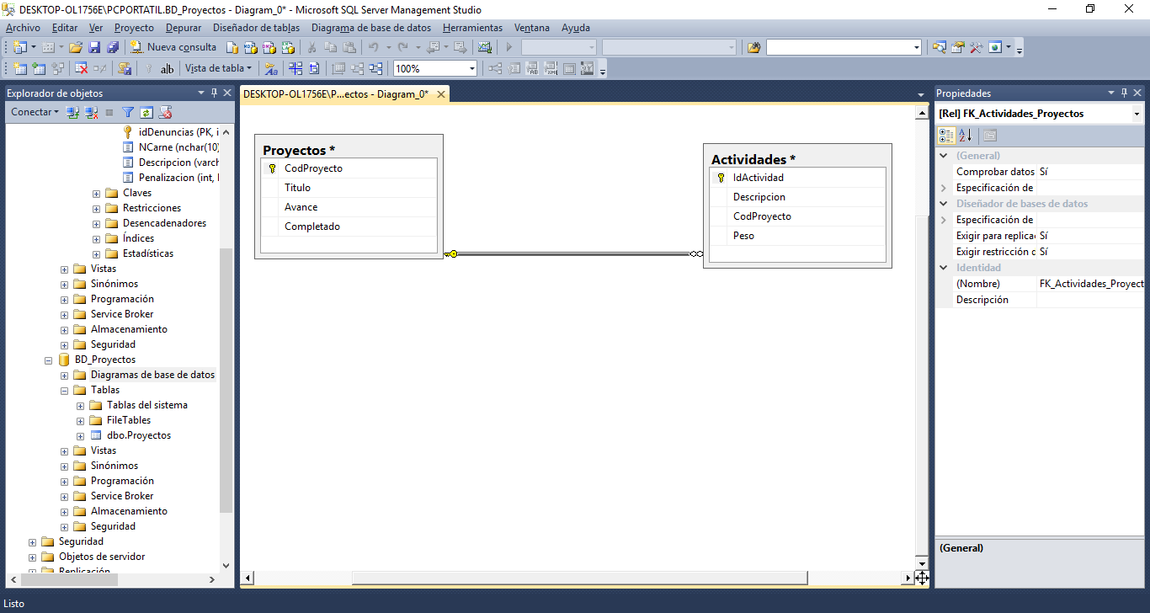

Programar la aplicación para que haga lo siguiente:

1. El formulario principal:

Tendrá el siguiente aspecto:

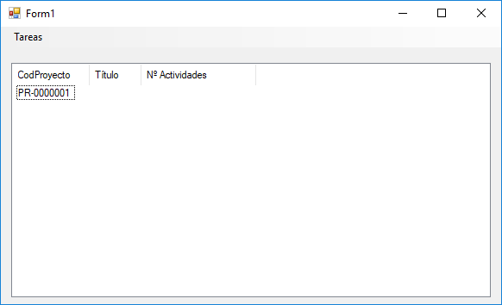

* 1. Programar el evento load del formulario para que al cargarse muestre el Código de Proyecto, el título y el número (la cantidad) de Actividades que están asociadas a dicho proyecto.
  2. El doble click de la ListView para que muestre un formulario modal como el siguiente, con todos los datos del proyecto seleccionado en la Listview.

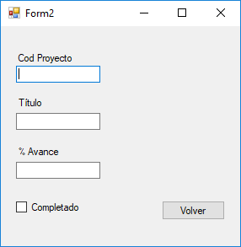

El botón volver descarga el formulario.

El menú del formulario principal, tendrá dos opciones: nueva actividad y deshacer actividad. Programar dichas opciones para que muestren los formularios de los ejercicios 2 y 3 respectivamente.

1. El Formulario Nueva Actividad tendrá el siguiente aspecto.

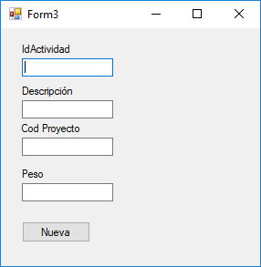

* 1. Programar el evento load del formulario para que calcule automáticamente el id de actividad, como el máximo Id de la tabla de Actividades incrementado en 1. Si no hay todavía ninguna Actividad empezará a numerar en 1.
  2. Programar el botón aceptar para que:
     1. Compruebe que el Proyecto cuyo Código se ha introducido exista, si no dar error.
     2. Compruebe que el Proyecto no está completado, si lo está dará error.
     3. Compruebe que el peso de la actividad + avance actual del proyecto no exceda del 100%. Si no, dar error.
     4. Si se superan las comprobaciones anteriores, insertar una nueva Actividad con los datos introducidos y actualizar el avance sumando el peso al Avance actual del proyecto.
     5. Si se alcanza el 100% de avance se cambiará también el campo completado poniéndolo a true.

1. El formulario deshacer actividad:

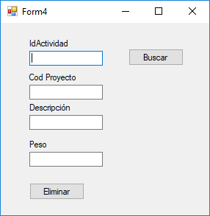

* 1. Programar el botón Buscar para que busque la actividad cuyo id se ha introducido y muestre sus datos.
  2. Programar el botón Eliminar para que:
     1. pida confirmación.
     2. En caso afirmativo elimine la actividad, actualizando también el Avance del proyecto al que corresponde dicha Actividad.
     3. Si el campo Completado estaba a true, al eliminar la actividad y restarle su peso dejará de estarlo, por lo que habrá que actualizar también dicho campo.